Преподавание истории: дополнение к методическим рекомендациям в связи с изменениями в нормативной базе
24 августа, 2021 - 15:00
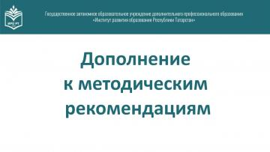
В связи с поступающими обращениями педагогов состоялось совещание рабочей группы по актуальным вопросам преподавания истории. По его итогам были сформулированы дополнения к методическим рекомендациям «Особенности преподавания учебных предметов «История» и «Обществознание» в 2021/2022 учебном году», размещенным на сайте ИРО РТ в разделе «Методические материалы» // http://irort.ru/ru/node/85.
В уточнение и дополнение данных рекомендаций обращаем внимание на следующие моменты:
1. В средней школе учебный предмет «История» включает учебные курсы по всеобщей (Новейшей) истории и истории России периода 1914–2020 гг. с включением материала по истории Татарстана.
Учебный материал предмета «История» (1914–2020 гг.) распределяется хронологически следующим образом:
• 10 класс — 1914–1945 гг.
• 11 класс — 1945–2020 гг.
В случае, если в 2020-2021 уч. году историю XX века изучили в 10 классе, то в 11-ом классе в новом учебном году изучается повторительно-обобщающий курс «История России до 1914 года», который может быть дополнен модулями, посвященными наиболее важным событиям XX века, значимым в контексте гражданско-патриотического становления. При формировании содержания урочных и внеурочных занятий важно обратить внимание на изменения и уточнения в Историко-культурном стандарте - 2020 г. и раздел «Защита традиционных российских духовно-нравственных ценностей, культуры и исторической памяти» Указа Президента Российской Федерации от 02.07.2021 г. № 400 «О Стратегии национальной безопасности Российской Федерации».
2. В связи с введением федерального государственного стандарта основного общего образовании 31 мая 2021 г. (приказ № 287) обращаем внимание: предмет в основной школе называется «История». Следовательно, в 5-ом, классе, а также в тех образовательных организациях, которые начнут работать по новому ФГОС ООО, учебный предмет в школьной документации оформляется как «История».

